IT1343412 – DEIVA-BRACCO-PIETRA DI VASCA-MOLA

Nome e codice sito: IT1343412 – Deiva-Bracco-Pietra di Vasca-Mola |  |  |  |  | Estensione (ha):  2031
Tipo sito | pSIC |  |  | Relazioni spaziali fra SIC/ZPS | nessuna | X |  | Relazioni spaziali sito/area protetta | nessuna | X
Tipo sito | sic | X |  | Relazioni spaziali fra SIC/ZPS | parziale |  |  | Relazioni spaziali sito/area protetta | parziale
Tipo sito | zps |  |  | Relazioni spaziali fra SIC/ZPS | totale |  |  | Relazioni spaziali sito/area protetta | totale

Necessità di un piano di gestione | elevata | X | Motivazione: il sito è attualmente soggetto ad incendi ripetuti e attività antropiche (espnsione turisstica) che minacciano lo stato di conservazione di habitat di notevole importanza per la Liguria e la rete Natura 2000..
Necessità di un piano di gestione | moderata
Necessità di un piano di gestione | bassa

Stato della conoscenza | - Scheda Natura 2000  - Carta bionaturalistica  - Database Natura Li  - Carta degli habitat  - Manuali per l’identificazione e la conservazione delle specie delle Direttive 92/43 e 409/79
Tipologia amb. prevalente | Boschi e macchie di carattere mediterraneo sul versante rivolto al mare e boschi di castagno o querce sul versante rivolto a nord.
Altre tipolog. amb. rilev. | Ambienti rupestri e formazioni riparie
Altre emergenze | nulla da segnalare

TABELLA 1

 | Cod. | Habitat | Ruolo  Del sito | Priorità | Stato  di conservazione | Note  eventuali
Habitat naturali  e seminaturali  (All. I) | 1170 | Scogliere | 2 | Media | 1
Habitat naturali  e seminaturali  (All. I) | 1240 | Scogliere con vegetazione delle coste mediterranee Limonium spp. endemici | 2 | Alta | 2
Habitat naturali  e seminaturali  (All. I) | 3170 | Stagni temporanei mediterranei | 3 | Alta | 1 | Presenza da riaccertare
Habitat naturali  e seminaturali  (All. I) | 4090 | Lande oro-mediterranee endemiche a ginestre spinose | 3 | Alta | 2
Habitat naturali  e seminaturali  (All. I) | 5110 | Formazioni stabili xerotermofile a Buxus sempervirens sui pendii rocciosi (Berberidion p.p.) | 3 | Alta | 2
Habitat naturali  e seminaturali  (All. I) | 5320 | Formazioni basse di euforbie vicino alle scogliere | 2 | Alta | 2
Habitat naturali  e seminaturali  (All. I) | 6210 | Formazioni erbose secche seminaturali e facies coperte da cespugli su substrato calcareo (Festuco -Brometalia) (* notevole fioritura di orchidee) | 2 | Alta | 2
Habitat naturali  e seminaturali  (All. I) | 6220 | Percorsi substeppici di graminacee e piante annue dei Thero-Brachypodietea | 2 | Alta | 2
Habitat naturali  e seminaturali  (All. I) | 6420 | Praterie umide mediterranee con piante erbacee alte del Molinio-Holoschoenion | 1 | Bassa | 1 | Puntiforme
Habitat naturali  e seminaturali  (All. I) | 6430 | Bordure planiziali, montane e alpine di megaforbie idrofile | 1 | Bassa | 2
Habitat naturali  e seminaturali  (All. I) | 6510 | Praterie magre da fieno a bassa altitudine (Alopecurus pratensis, Sanguisorba officinalis) | 1 | Bassa | 2
Habitat naturali  e seminaturali  (All. I) | 8230 | Rocce silicee con vegetazione pioniera del Sedo-Scleranthion o del Sedo albi-Veronicion dillenii | 2 | Bassa | 2
Habitat naturali  e seminaturali  (All. I) | 8310 | Grotte non ancora sfruttate a livello turistico | 2 | Bassa | 2
Habitat naturali  e seminaturali  (All. I) | 91E0 | Foreste alluvionali di Alnus glutinosa e Fraxinus excelsior (Alno-Padion, Alnion incanae, Salicion albae) | 2 | Alta | 2
Habitat naturali  e seminaturali  (All. I) | 91H0 | Boschi pannonici di Quercus pubescens | 3 | Alta | 2
Habitat naturali  e seminaturali  (All. I) | 9260 | Foreste di Castanea sativa | 3 | Alta | 2
Habitat naturali  e seminaturali  (All. I) | 9330 | Foreste di Quercus suber | 4 | Alta | 2
Habitat naturali  e seminaturali  (All. I) | 9340 | Foreste di Quercus ilex e Quercus rotundifolia | 2 | Alta | 2
Habitat naturali  e seminaturali  (All. I) | 9540 | Pinete mediterranee di pini mesogeni endemici | 2 | Alta | 1
Habitat di specie |  | Altri aspetti di garighe, brughiere e cespuglieti | 2 | alta | 2
Habitat di specie |  | Oliveti in coltura o in abbandono ed ecomosaici agricoli eterogenei | 1 | Alta | 2

Habitat | Obiettivi |  |  | Misure Conservazione
1170: Scogliere | MIGLIORAMENTO |  |  | - Potenziamento delle attività di prevenzione dell’inquinamento e di depurazione delle acque  - Rispetto rigoroso delle norme vigenti relative agli scarichi dei reflui  - Divieto di interventi di trasformazione delle aree su cui insiste l’habitat; è consentito il ripristino e il recupero degli accessi esistenti alle scogliere subordinato a valutazione di incidenza e all’adozione di tecniche di misure di mitigazione degli impatti sull’habitat  - Divieto rigoroso di abbandono di lenze, ami, rifiuti e altro materiale sulle rive  - Eventuali interventi per ridurre l’erosione marina e predisporre condizioni favorevoli all’espansione e stabilizzazione dell’habitat
1240: Scogliere con vegetazione delle coste mediterranee Limonium spp. endemici | CONSERVAZIONE |  |  | - Divieto di interventi di trasformazione delle aree su cui insiste l’habitat; è consentita la sistemazione di eventuali situazioni di instabilità dei versanti solo mediante interventi che prevedono il mantenimento o il ripristino dell’habitat.  - Non sono consentiti interventi per l’apertura di sentieri; tutti gli interventi su eventuali sentieri che intercettano direttamente o indirettamente l’habitat devono essere realizzati solo se indispensabili e solo secondo modalità di minimo impatto alle quali va aggiunto l’obbligo di restauro delle porzioni di habitat eventualmente danneggiate.  - Rispetto rigoroso delle norme vigenti relative agli scarichi dei reflui  - Potenziamento delle attività di prevenzione dell’inquinamento e di depurazione delle acque
3170: Stagni temporanei mediterranei | MIGLIORAMENTO |  |  | - Limitare il più possibile le captazioni  - Monitoraggio delle superfici occupate e stato di conservazione e adozione di idonee strategie flessibili in base ai risultati.  - Potenziamento delle attività di sorveglianza
4090: Lande oro-mediterranee endemiche a ginestre spinose |  | MANTENIMENTO |  |  | - Eventuali interventi localizzati di contenimento della evoluzione della vegetazione mediante tagli selettivi, pascolo o uso moderato e circoscritto del fuoco (previa valutazione d’incidenza
5110: Formazioni stabili xerotermofile a Buxus sempervirens sui pendii rocciosi (Berberidion p.p.) |  | MANTENIMENTO |  |  | - E’ consentita solo la sistemazione di eventuali situazioni di instabilità e dei versanti mediante interventi che prevedono il mantenimento o il ripristino dell’habitat. Interventi su eventuali sentieri che intercettano direttamente o indirettamente l’habitat devono essere realizzati solo se indispensabili e solo secondo modalità di minimo impatto alle quali va aggiunto l’obbligo di restauro delle porzioni di habitat eventualmente danneggiate.  - Potenziamento delle attività di sorveglianza finalizzata a ridurre rischi per l’habitat  - Massima tutela degli individui vetusti o di maggiori dimensioni di Buxus sempervirens  - Eventuali tagli selettivi di specie nemorali per favorire lo sviluppo del bosso
5320: Formazioni basse di euforbie vicino alle scogliere |  | MIGLIORAMENTO |  |  | - E’ consentita solo la sistemazione di eventuali situazioni di instabilità e dei versanti solo mediante interventi che prevedono il mantenimento o il ripristino dell’habitat. Interventi su eventuali sentieri che intercettano direttamente o indirettamente l’habitat devono essere realizzati solo se indispensabili e solo secondo modalità di minimo impatto alle quali va aggiunto l’obbligo di restauro delle porzioni di habitat eventualmente danneggiate.  - Potenziamento delle attività di sorveglianza finalizzata a ridurre rischi di incendioe abbandono rifiuti
6210: Aree con dominanza di habitat corrispondenti o parzialmente riferibili alle Formazioni erbose secche seminaturali (6210) |  | MANTENIMENTO |  |  | - Promozione mediante accordi e incentivazioni delle attività di pascolo in forme sostenibili e subordinate a una programmazione dettagliata che preveda comunque un carico non superiore a 0,8 UBA /ha  - Eventuali interventi di contenimento delle specie legnose  - Recinzioni dei pascoli in parcelle utili alla programmazione della attività zootecnica  - Realizzazione di abbeveratoi e abbeverate con tipologie rurali tradizionali  - Interventi di eradicazione della felce aquilina  - Controllo e drastica limitazione del cinghiale con ogni mezzo
6220: Percorsi substeppici di graminacee e piante annue dei Thero-Brachypodietea |  | MANTENIMENTO |  |  | - A seguito di risultati di monitoraggio, sono da realizzare eventuali interventi circoscritti di diradamento della macchia, laddove si assista a eccessiva progressione dinamica della vegetazione  - Eventuali accordi e incentivazioni per lo sfalcio e/o il pascolo in forme sostenibili (vedi misure per l’habitat 6210)  - Evitare fenomeni di abbandono di rifiuti solidi  - E’ consentita la sistemazione di eventuali situazioni di instabilità e dei versanti solo mediante interventi che prevedono il mantenimento o il ripristino dell’habitat. Interventi su eventuali sentieri che intercettano direttamente o indirettamente l’habitat devono essere realizzati solo se indispensabili e solo secondo modalità di minimo impatto alle quali va aggiunto l’obbligo di restauro delle porzioni di habitat eventualmente danneggiate.  - Potenziamento delle attività di sorveglianza finalizzata a ridurre rischi di incendio e abbandono rifiuti  - Non sono ammesse trasformazioni se non quelle previste dagli strumenti urbanistici attualmente vigenti
6420: Praterie umide mediterranee con piante erbacee alte del Molinio-Holoschoenion |  | MANTENIMENTO |  |  | - Evitare o limitare significativamente captazioni nel bacino a monte  - Evitare scavi o alterazioni delle superfici argillose che possano alterare il ristagno d’acqua
6430: Bordure planiziali, montane e alpine di megaforbie idrofile |  | MANTENIMENTO |  |  | - Evitare tagli soprattutto per le tessere in ambiente ripario-ecotonale che sono importanti per la fauna  - Mitigare l’eutrofizzazione nelle situazioni a elevata componente floristica nitrofila  - Evitare l’inquinamento delle acque e la discarica di rifiuti solidi lungo gli impluvi
6510, Aree con dominanza dell’habitat 6510 (Praterie magre da fieno) | MANTENIMENTO |  |  | - Promozione della attività di pascolo programmata con unità di carico sostenibili e secondo modalità da esplicitare in piani di gestione  - Eventuali interventi di contenimento di specie legnose secondo modalità da precisare in piani di gestione  - Accordi e incentivazioni per lo sfalcio e/o il pascolo in forme sostenibili  - Recinzioni dei pascoli in parcelle utili alla programmazione della attività zootecnica  - Realizzazione di abbeveratoi e abbeverate con tipologie rurali tradizionali  - Controllo e drastica limitazione del cinghiale con ogni mezzo  - Limitazioni ad aree circoscritte della eventuale concimazione nelle per fini favorevoli alla conservazione di specie animali
8230: Rocce silicee con vegetazione pioniera del Sedo-Scleranthion o del Sedo albi-Veronicion dillenii | MANTENIMENTO |  |  | - Eventuali interventi tesi a limitare l’evoluzione naturale della vegetazione verso la prateria  - Evitare attività che incrementano apporti di sostanza organica che banalizzano la componente floristica
8310: Grotte non ancora sfruttate a livello turistico |  |  | MIGLIORAMENTO |  |  | - Provvedere alla chiusura per le grotte potenzialmente accessibili  - I cancelli devono prevedere uno spazio nella parte superiore per il passaggio dei chirotteri  - Evitare la completa ostruzione da parte della vegetazione
91E0: Fasce riparie e boschi idro-igrofili riferibili all'habitat 91E0 (Foreste alluvionali di Alnus glutinosa e Fraxinus excelsior) |  |  | MIGLIORAMENTO |  |  | - Evitare qualsiasi intervento salvo:  - interventi di sistemazione o ripristino di eventuali sentieri da attuarsi con modalità effettivamente sostenibili che permettano la conservazione o il ripristino della naturalità  - Interventi per eliminazione di piante esotiche invasive con metodi idonei a non favorirne l’espansione  - Interventi che favoriscano una disponibilità idrica perenne sufficiente.  - Eventuali interventi indispensabili per la sicurezza idraulica devono garantire il mantenimento degli habitat acquatici e di quelli collegati (ripari) e le loro connessioni funzionali;  - Ridurre drasticamente le captazioni  - Le attività selvicolturali non devono utilizzare l’alveo come pista di esbosco; gli eventuali attraversamenti devono essere limitati a circoscritte zone di guado  - Evitare inquinamento e deposito di rifiuti sulle sponde dei corsi d’acqua  - Provvedere al monitoraggio e alla tutela speciale degli alberi più vecchi e di maggiore dimensione, ancorché morti, e degli aspetti meglio caratterizzati (con Carex pendula, Osmunda regalis, ecc.)  - Non sono ammesse trasformazioni se non quelle previste dagli strumenti urbanistici attualmente vigenti
91H0: Aree con dominanza di boschi corrispondenti o parzialmente riferibili all’habitat 91H0 (Boschi pannonici di Quercus pubescens) |  |  | MIGLIORAMENTO |  |  | - Misure regolamentative a tutela degli alberi vetusti e del legno morto  - Incremento attraverso latifogliamento o tagli selettivi delle pinete a pino marittimo in misura di almeno 30% delle pinete o dei boschi misti con pino marittimo riferibili potenzialmente al bosco di roverella  - Limitazioni alla realizzazione di infrastrutture lineari (strade, reti di trasporto, ecc.) al fine di evitare la frammentazione delle tessere boschive  - Evitare qualsiasi intervento salvo:  - Eventuali abbattimenti o potature lungo sentieri, strade o manufatti riservato esclusivamente ai casi in cui siano accertate situazioni di pericolo per la incolumità delle persone e delle cose.  - Operazioni di bonifica successive al passaggio del fuoco.  - Raccolta di ghiande (da attuarsi secondo le quantità e le modalità dettate dai criteri di sostenibilità propri della conservazione del germoplasma) soprattutto per la produzione di materiale vivaistico da impiegare in interventi nel pSIC stesso e nelle zone contermini.  - Interventi di sistemazione o ripristino di eventuali sentieri  - Operazioni selvicolturali che favoriscano o accelerino una migliore caratterizzazione a fustaia dei lembi a ceduo.  - Eliminazione di eventuali individui di Pinus pinaster attaccati da Matsucoccus feytaudii negli aspetti misit ed altri eventuali interventi di lotta fitosanitaria con mezzi manuali, meccanici (incluse potature) e biologici ecologicamente compatibili  - Interventi di contenimento del cinghiale laddove esso provochi dissesti.  - Non sono ammesse trasformazioni se non quelle previste dagli strumenti urbanistici attualmente vigenti
9260: Aree con dominanza dell'habitat 9260 (Foreste di Castanea sativa) |  |  | MIGLIORAMENTO |  |  | - Conservazione degli aspetti più maturi anche con necromassa significativa laddove utili alla conservazione di specie faunistiche e della micoflora  - Incentivazione alla utilizzazione con turni e dimensioni parcellari di ceduazione adeguati anche alla conservazione della fauna nelle zone potenzialmente più favorevoli sotto il profilo economico  - Limitazioni alla realizzazione di infrastrutture lineari (strade, reti di trasporto, ecc.) al fine di evitare la frammentazione delle tessere boschive
9330: Foreste di Quercus suber |  |  | MIGLIORAMENTO |  |  | - Evitare qualsiasi intervento salvo:  - eventuali abbattimenti o potature lungo sentieri, strade o manufatti riservato esclusivamente ai casi in cui siano accertate situazioni di pericolo per la incolumità delle persone e delle cose.  - operazioni di bonifica successive al passaggio del fuoco.  - raccolta di ghiande (da attuarsi secondo le quantità e le modalità dettate dai criteri di sostenibilità propri della conservazione del germoplasma) soprattutto per la produzione di materiale vivaistico da impiegare in interventi nel SIC stesso e nelle zone contermini.  - interventi di sistemazione o ripristino di eventuali sentieri  - operazioni selvicolturali che favoriscano o accelerino la conversione a fustaia dei lembi a ceduo, laddove non sussistano altre esigenze di mantenimento dei cedui stessi.  - interventi selvicolturali che favoriscano il pieno sviluppo della sughera  - eliminazione di eventuali individui di Pinus pinaster attaccati da Matsucoccus feytaudii  - Realizzazione di interventi selvicolturali per la graduale conversione a bosco misto di lecci e sughere di una significativa parte dei boschi di pino marittimo  - Monitoraggio delle estensione delle tessere di habitat con particolare riguardo alla evoluzione della loro fisionomia  - Eventuali tagli selettivi per favorire la crescita di sughera  - Potenziamento della sorveglianza antincendio.
9340: Foreste di Quercus ilex e Quercus rotundifolia |  |  | MIGLIORAMENTO |  |  | - Evitare qualsiasi intervento salvo:  - eventuali abbattimenti o potature lungo sentieri, strade o manufatti riservato esclusivamente ai casi in cui siano accertate situazioni di pericolo per la incolumità delle persone e delle cose.  - operazioni di bonifica successive al passaggio del fuoco.  - raccolta di ghiande (da attuarsi secondo le quantità e le modalità dettate dai criteri di sostenibilità propri della conservazione del germoplasma) soprattutto per la produzione di materiale vivaistico da impiegare in interventi nel SIC stesso e nelle zone contermini.  - interventi di sistemazione o ripristino di eventuali sentieri  - operazioni selvicolturali che favoriscano o accelerino la conversione a fustaia dei lembi a ceduo, laddove non sussistano altre esigenze di mantenimento dei cedui stessi.  - eliminazione di eventuali individui di Pinus pinaster attaccati da Matsucoccus feytaudii  - interventi che favoriscano il pieno sviluppo, seppure con una presenza numericamente limitata di alberi di specie diverse dal leccio, quali Fraxinus ornus, Ostrya carpinifolia, Sorbus domestica, Arbutus unedo, Viburnum tinus, Phillyrea latifolia, Pistacia terebinthus.  - Non sono ammesse trasformazioni se non quelle previste dagli strumenti urbanistici attualmente vigenti  - Realizzazione di interventi per la graduale conversione a lecceta di una significativa parte dei boschi misti di leccio e pino marittimo
9540: Aree con dominanza dell'habitat 9540 (Pinete mediterranee di pini mesogeni endemici) |  |  | RIDUZIONE |  |  | - Divieto di utilizzazione delle aree per scopi diversi da quelli forestali, fatta eccezione per le situazioni che insistono su aree agricole abbandonate da non oltre 15 anni dove è consentito il recupero delle attività colturali tradizionali.  - Attuazione di un piano di interventi per la prevenzione e la lotta alla cocciniglia del pino marittimo, comprendente:  - interventi preventivi (nelle pinete non ancora infestate): diradamenti atti a favorire i soggetti migliori con eliminazione delle piante deboli e sottoposte  - eliminazione degli alberi più attaccati nelle pinete già infestate lasciando le piante più forti e vigorose; i tagli devono essere effettuati in ottobre-novembre e/o in marzo-aprile e su ampie superfici; il materiale di risulta deve essere distrutto in loco con il fuoco e i tronchi scortecciati se avviati al commercio  - utilizzo anticipato del soprassuolo per favorire la rinnovazione lasciando un buon numero di “riserve”  - sostituzione significativa del pino marittimo con altre specie arboree (leccio, sughera, orniello, roverella, castagno, carpino nero)  - interventi di rimozione: asportazione del materiale secco per ridurre il pericolo del fuoco  - Lotta obbligatoria al Matsucoccus feytaudi nel rispetto degli obblighi previsti dal Decreto Ministeriale del 22.11.96 e il regolamento di polizia forestale.  - Eventuali interventi con metodologie avanzate nell’ambito della lotta alla cocciniglia, comprendenti:  - monitoraggio delle popolazioni con trappole a feromone sessuale.  - cattura massale dei maschi con trappole a feromone sessuale.  - concentrazione di nemici naturali (entomofagi) indigeni e/o esotici nelle zone infestate, sia mediante trappole attivate con sostanze attrattive di sintesi con molecola affine a quella naturale (cairomone) sia mediante rilascio di grandi quantità di individui ottenuti da allevamenti massali artificiali in laboratori specializzati.  - individuazione e impianto di biotipi di P. pinaster dei quali sia stata accertata una maggiore resistenza alla cocciniglia da impiegare per la ricostituzione di lembi localizzati di pineta.  - Interventi di lotta alla processionaria mediante prodotti a base di Bacillus thuringensis al fine di contenere eventuali epidemie estese  - Integrazione degli interventi per la prevenzione e la lotta ai parassiti con misure atte a ridurre il rischio di incendio, comprendenti:  - intensificazione della sorveglianza con metodi tradizionali  - mantenimento della disponibilità idrica negli impluvi con funzione di barriere  - conversione urgente delle fasce vegetazionali a pineta decorrenti lungo i tracciati sentieristici e stradali in aspetti misti di latifoglie e minore incendiabilità.  - applicazione rigorosa delle norme relative all’uso del fuoco nell’abbruciamento di stoppie, ramaglie ecc e dei divieti di accensione fuochi per scopi diversi.  - riduzione drastica dello strato dominato denso di conifere laddove sia presente.  - Non devono essere attuati interventi di eliminazione degli arbusti degli strati dominati in particolare quando questi siano costituiti da specie proprie della macchia alta e del forteto di leccio.  - Eventuali interventi di eradicazione della Robinia pseudoacacia, da valutare caso per caso  - Tutela rigorosa di individui monumentali di qualsiasi specie autoctona.  - Garantire sempre le caratteristiche microclimatiche e le risorse idriche lungo gli impluvi che attraversano l’’habitat regolando opportunamente le eventuali derivazioni.  - Eventuali interventi di riduzione dello strato arbustivo esclusivamente nella fascia contigua ai percorsi pedonali laddove lo stesso strato si presenti con densità e massa incendiabile elevate  - Potenziamento delle attività di sorveglianza finalizzata a ridurre rischi di incendioe abbandono rifiuti  - Non sono ammesse trasformazioni delle aree se non quelle previste dagli strumenti urbanistici attualmente vigenti  - Graduale trasformazione del 50% delle superfici occupate dall’habitat in fustaie di latifoglie attraverso tappa intermedia di aspetto misto di resinose e latifoglie termofile da completarsi nell’arco di circa 50 anni mediante:  - diradamento basso di forte intensità del piano dominato di resinose a vantaggio delle latifoglie presenti (eliminazione di tutte le piante malformate, con evidenti problemi di deperienza, fitopatie in atto, senza avvenire o morte).  - rilascio delle latifoglie presenti nello strato dominato con esclusione degli individui deperienti e di quelli appartenenti a specie invasive  - eliminazione delle piante di robinia eventualmente presenti mediante taglio e applicazione di biocida sistemico (triclopyr) accuratamente limitata al moncone.  - diradamento selettivo (40-50%) dello strato dominante di pino marittimo con rilascio dei soli individui dominanti migliori per portamento, possibilità di accrescimento ed eventuale resistenza alla cocciniglia  - spalcatura degli individui di pino marittimo rilasciati fino a 2- 2,5 m di altezza  - diradamento di bassa intensità (10-15%) delle latifoglie eventualmente presenti nello strato dominante esclusivamente a carico di individui malformati e/o concorrenti con altri migliori di latifoglie  - salvaguardia ove possibile degli individui di leccio, sughera, orniello, roverella, viburno, lillatro, corbezzolo, ciliegio, acero campestre, pero selvatico, ecc).  - riduzione dello strato arbustivo al solo scopo di eliminare specie invasive o favorire la rinnovazione di latifoglie da seme
Altri aspetti di garighe, brughiere e cespuglieti |  |  | MANTENIMENTO |  |  | - Eventuali interventi di contenimento di alcune specie legnose nemorali  - Potenziamento della sorveglianza antincendio
Oliveti in coltura o in abbandono ed ecomosaici agricoli eterogenei |  |  | MANTENIMENTO |  |  | - Non sono ammesse trasformazioni delle aree se non quelle previste dagli strumenti urbanistici attualmente vigenti  - E’ da evitare in modo assoluto la trasformazione delle colture in pien’aria in colture protette  - Limitare l’uso di presidi fitosanitari e concimi  - Interventi urgenti per la eradicazione del cinghiale

Elementi di criticità esterni al sito
Forte pressione antropica connessa con l’insediamento di Deiva Marina (in particolare rivolto negativamente verso uno dei più importanti popolamenti liguri di Quercus suber), discreta pressione antropica in corrispondenza degli insediamenti di Moneglia, Mezzema, Piazza e dell’asse autostradale; minore pressione antropica in corrispondenza degli insediamenti di Pavereto, Velva, Missano, Tessi, Comeglio e della rete stradale.

Attività antropiche favorevoli
Sfalcio, olivicoltura e attività selvicolturali laddove attuate in forme ecosostenibili

Legami funzionali con altri SIC
E’ in prossimità dei SIC IT1343419 “MONTE SERRO”, IT1343415 “GUAITAROLA”, IT1343425 “RIO DI AGNOLA” e in continuità fluviale con il SIC IT1333307 “PUNTA BAFFE - PUNTA MONEGLIA - VAL PETRONIO”

Elenco di opere di ripristino o recupero urgente con stima dei costi
Interventi per la prevenzione dei danni da incendio e altri interventi urgenti sui boschi di pino marittimo; costo di massima previsto: 500 mila euro

Monitoraggio: indicatori
Si rimanda alla lista comune dei SIC della rete Natura 2000 ligure e ai manuali redatti dall’Osservatorio per la biodiversità

SPECIE TARGET PRIORITARIE | TIPO | RUOLO DEL SITO | PRIORITA’ | Aspetti generali per la conservazione delle singole specie
Salamandrina terdigitata | A | 3 | Alta | È necessario consultare:  - i manuali Libioss su Mammiferi, Uccelli, Anfibi, Pesci e Invertebrati  - rapporto tecnico Libioss RT-2_05 intitolato “Stima dell’incidenza delle attività umane su specie ed habitat delle direttive CEE 43/92 e 409/79”  - rapporto tecnico Libioss RT-1_05 intitolato “”Protocollo di monitoraggio per specie ed habitat delle direttive CEE 43/92 e 409/79”
Bombina pachypus | A | 2 | Alta
Speleomantes strinatii | A | 2 | Alta
Speleomantes ambrosii | A | 2 | Alta
Rana italica | B | 3 | Media
Triturus alpestris | c | 3 | media
Leuciscus souffia | A | 3 | Media
Roncus caprai | C | 2 | Media
Isoetes diuriei | C | 2 | Alta
Danacea ligurica | C | 2 | Media
Cyrcaetus gallicus, Lanius collurio  Sito Natura 2000  IT1345114  Alcedo atthis | D | 4 | media
Arabis alpina; Leucanthemum pachyphyllum; Limnius perrisi, Elmis aenea; Dasytes nigroaeneus , Microhoria caprai, Ocydromus steinbuehleri ; Eupolybothrus nudicornis | C | 2 | alta
Potamon fluviatile | C | 4 | media
Note: La zona del Bracco è nota per i frequenti incendi. In tutta la zona è quindi un rischio costante, tenendo conto anche che il substrato presente spesso non permette una ricolonizzazione veloce da parte della vegetazione

TABELLA 2
AREE FOCALI | Obiettivi di conservazione | FATTORI ECOLOGICI LIMITANTI e fattori di rischio | INFLUENZA DELLE ATTIVITA’ ANTROPICHE | MISURE DI CONSERVAZIONE
Castagneti, boschi e rii pendici monte Pietra di Vasca ( Area 1, fig. 3) | Salamandrina terdigitata, Bombina pachypus, Speleomantes strinatii, Rana italica  Cyrcaetus gallicus, Lanius collurio (arbusteti)  Alcedo atthis (cori d’acqua a valle), Habitat 9260, 91H0 | Taglio dei boschi e incendi; captazioni d’acqua; | Attività: 1, 6, 9 | Mantenere la naturalità dei corsi d’acqua, delle sponde e della vegetazione riparia. Favorire i ristagni e le pozze per i siti di riproduzione e sviluppo larvale; mantenere i boschi di castagno evitando l’asportazione della lettiera e la pulizia del sottobosco.  E’ opportuno mantenere o creare piccole radure nel bosco con pozze o vasche in cui raccogliere l’acqua nel periodo marzo-luglio
Zone rupestri Pietra di Vasca (area 2, fig. 3) | Arabis alpina; Leucanthemum pachyphyllum; Cyrcaetus gallicus, Habitat 8230, 6210 | Incendi | 9 | Non occorre alcuna misura specifica di conservazione, salvo efficaci forme di controllo contro gli incendi
Corridoio di collegamento al SIC di Rio Agnola (area 3, fig. 2) | Bombina pachypus, Triturus alpestris, Rana italica, Potamon fluviatile, Limnius perrisi, Elmis aenea | Disponibilità d’acqua; inquinamento acque; diboscamenti; abbandono pratiche tradizionali di raccolta d’acqua a scopi agricoli | 1, 7,8, | Gestione dei boschi di latifoglie come indicato nel paragrafo “misure generali di conservazione”, ma con attenzione alla creazione di piccole radure. Controllo severo delle captazioni d’acqua; incentivazione per il mantenimento o creazione di di raccolte d’acqua ;
Leccete e boschi mesofili a sud di Mezzema (area 5, fig. 4) | Roncus caprai, Eupolybothrus nudicornis, e numerosissimi invertebrati endemici o rari, Habitat 9340 | Diboscamenti, variazione di destinazione d’uso del suolo | Attività: 1, 7,8  Il rischio maggiore deriva dall’espansione turistica dell’area | Aumentare la sorveglianza antincendio; Mantenere i boschi; limitare al massimo l’antropizzazione
Rii della località Banchi e radure erbose umide sopra Deiva Marina (area 6, fig. 4) | Isoetes duriei, Habitat 3130 | Sono le uniche stazioni Liguri, ma la specie è difficilmente rinvenibile. Alterazioni del regime idrico e pressione antropica sono rischi concreti nelle vicinanza di località turistica | Attività: 6,7,8,9  Il rischio maggiore deriva dall’espansione turistica dell’area | Monitoraggio ai fini di capire la consistenza delle popolazioni; evitare captazioni e qualsiasi alterazione dei regimi idrici dei rii. Mantenere l’umidità e la naturalità delle radure erbose. Evitare impatti antropici di qualsiasi tipo.
Torrente Petronio – tratto interno e a monte del sic  (Area non mostrata) | Leuciscus souffia, Habitat 91E0 | Captazioni e alterazioni fisiche del corso d’acqua e del greto | Attività: 8 | Mentenere il flusso minimo idrico vitale; non alterare greti e sponde del torrente; monitorare il livello di inquinamento dai centri abitati circostanti.
Rii, impluvi e lembi di bosco misto in loc. Baracca (area 4, fig. 2) | Speleomantes ambrosii | Gli incendi possono danneggiare irreparabilmente le condizioni microclimatiche di umidità | Attività: 1,5,8 | Evitare alterazioni idriche dei riie e alterazioni delle boscaglie, dei boschi e delle eventuali lettiere che favoriscono condizioni di elevata umidità al suolo.
Garighe e habitat xerici sopra Deiva Marina (Area 7; fig. 4) | Danacea ligurica, Dasytes nigroaeneus , Microhoria caprai, Ocydromus steinbuehleri (pozze di scogliera), Habitat 1170, 1240, 6210, 6220, 4090 | Incendi, evoluzione naturale della vegetazione, pressione antropica  Per Ocydromus steinbuehleri, inquinamento marino, altrazione delle scogliere e delle pozze di scogliera | Attività: 7,8,9 | Evitare l’evoluzione della vegetazione, sorveglianza per evitare gli incendi, controllare la pressione antropica.  Mantenere le pozze di scogliera evitando alterazioni della linea di costa e inquinamenti

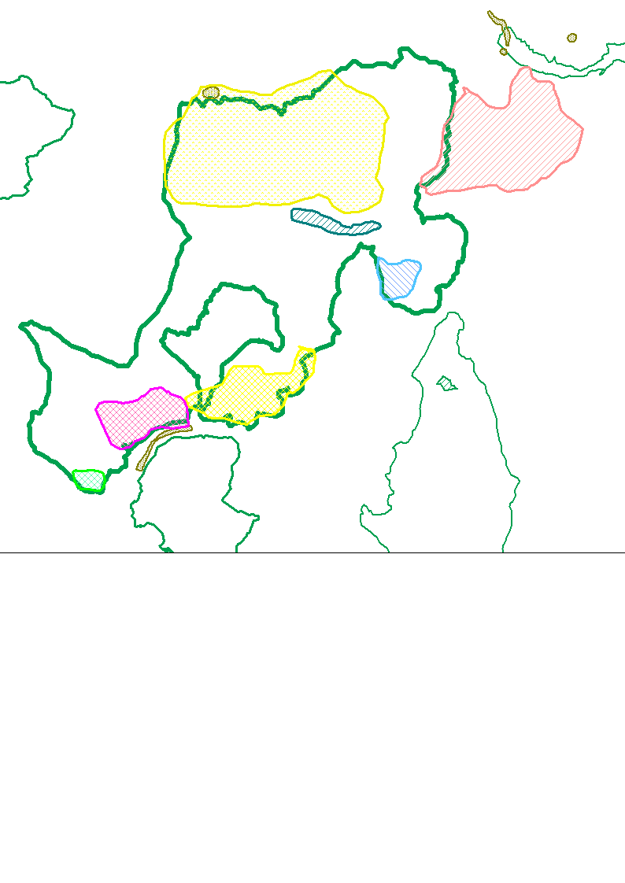
1
2
3
4
5
6
7
FIG. 1 – quadro riassuntivo delle aree focali
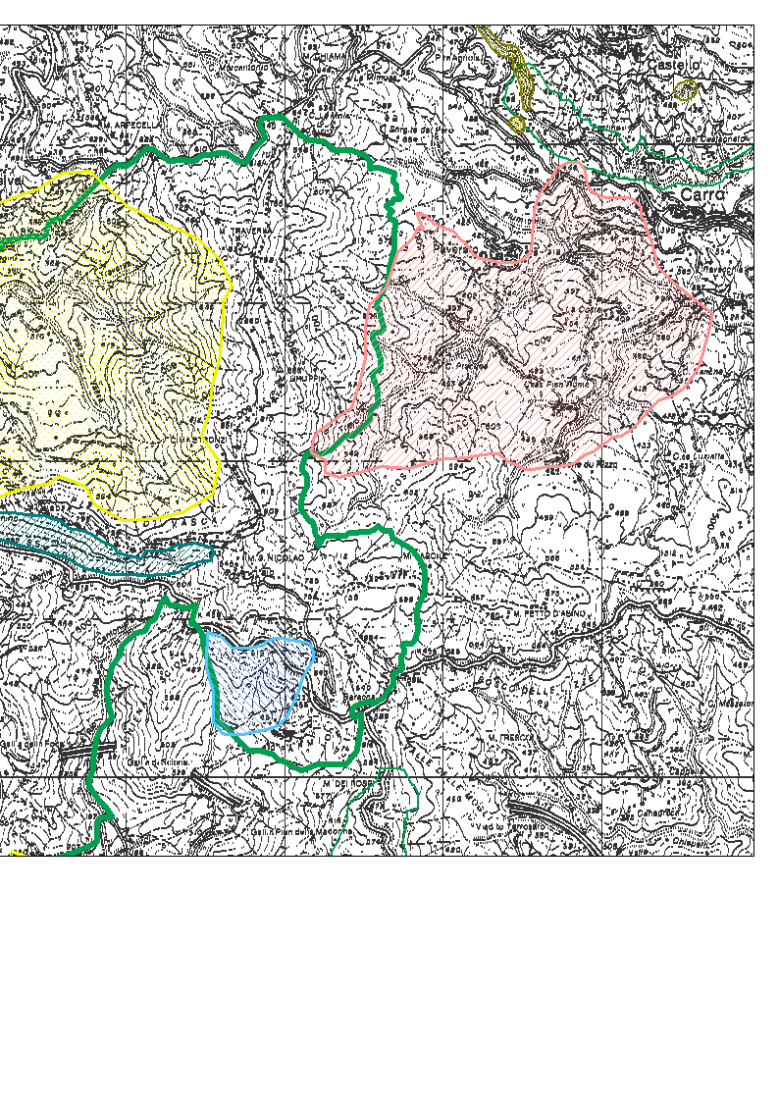
3
4
Fig. 2 . Aree focali 3-4; l’area 3 rappresenta un corridoio ecologico di collegamento al SIC dell’Agnola

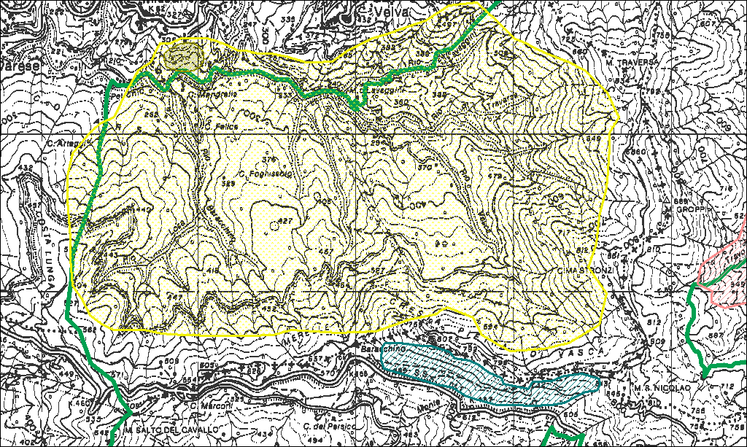
1
2

Fig. 3 – aree focali 1-2

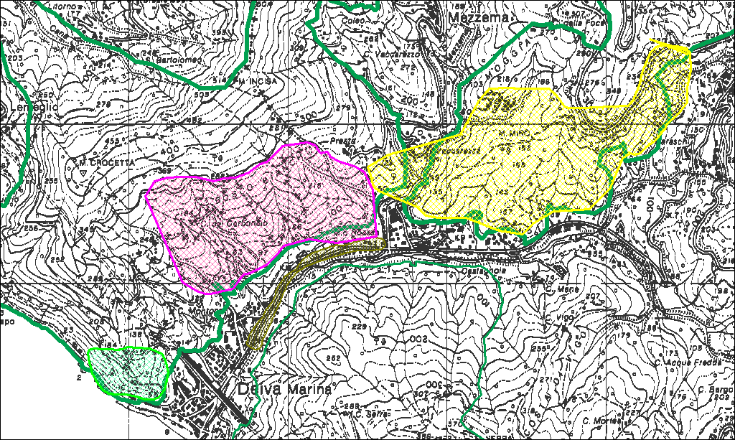
5
6
7
Fig. 4 - Aree focali 5-6-7

